**Ďalší rozvoj Uhorska**

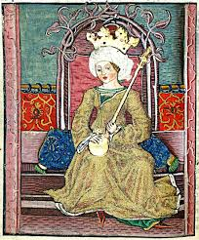 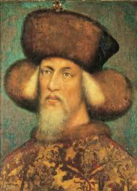

**Žigmund Luxemburský** (1387 – 1437)

Počas dlhej vlády sa stal jedným z najvýznamnejších panovníkov vtedajšej Európy.

**Vnútorná politika** – pokračuje úspešný rozvoj miest, ktorý začal už za Anjouovcov.

Naďalej sa rozvíja aj baníctvo. V 15. stor. ťažba zlata poklesla, ale na Gemeri a Spiši sa začala rozvíjať mediarska výroba.

**Zahraničná politika** - 1433 ako **1. uhorský kráľ bol zvolený za rímskonemeckého cisára**

Po smrti brata (českého kráľa) sa chcel uchádzať o českú korunu.

Zvolal koncil do Kostnice = po upálení **Jána Husa** musel bojovať s českými husitmi - viedol proti nim križiacke výpravy.

Husiti podnikali pustošivé výpravy do okolitých krajín = spanilé jazdy, tak sa dostali aj na Slovensko, dobyli viacero hradov a miest - Skalica, Trnava, Topoľčany, Žilina.

Prispeli však k väčšiemu uplatneniu Slovákov v mestách (Nemci pred husitmi ušli) a používania češtiny na Slovensku.

Až po porážke husitov sa stal českým kráľom (ale iba 1 rok, 1436 - 1437)

Ako 1. uhorský kráľ bojuje s Osmanmi – Turkami.

Žigmund tiež nezanechal mužského potomka.

**Albrecht Habsburský** (1437 – 1439) – nastupuje ako Žigmundov zať, je to prvý Habsburgovec na uhorskom tróne. Zomiera počas výpravy proti Turkom (nie v bitke, ale ochorel).

**Ladislav Pohrobok** (1440 – 1457) – Albrechtov syn, narodil sa ale až po smrti otca.

(Korunovaný ako 2-mesačný, vlády sa ujal r. 1452.)

Jeho matka si najala býv. českého husitského kapitána **Jána Jiskru z Brandýsa**, aby chránil záujmy kráľa. Ten 20 rokov ovládal takmer celé Slovensko, do svojho vojska prijal aj bývalých husitov . Keďže ich nepravidelne platil, viacerí od neho odišli a vytvárali samostatné skupiny, tak vzniklo **bratrícke hnutie** (bolo ich až okolo 15 tisíc, živili sa rabovaním). Sám Jiskra bol poverený ich likvidáciou, ale nepodarilo sa mu to.

Uhorský snem roku 1446 poveril správou Uhorska **Jána Huňadyho** vo funkcii **gubernátora**, nastali tak boje medzi Jiskrom a Huňadym, ktoré vyvrcholili roku **1451 v bitke pri Lučenci**,

ktorú vyhral Jiskra.

Keď sa Ladislav Pohrobok sám ujal vlády r. 1452, Jiskru odvolal a Huňadyho si ponechal.

Po dobytí Konštantínopolu a páde Byzantskej ríše roku **1453** začali Turci novú ofenzívu na Balkáne. Uhorským vojskám **sa podarilo nápor Turkov zastaviť**  pri obrane **Belehradu roku 1456, kde Ján Huňady dosiahol svoje najväčšie víťazstvo** (krátko nato zomrel na mor).

O rok neskôr 1457 nečakane zomrel v Prahe aj kráľ Ladislav Pohrobok (opäť bez potomka).

**Matej Korvín (Huňady) (1458 – 1490)**

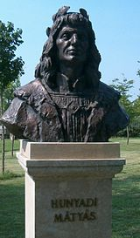 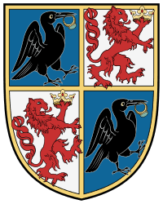 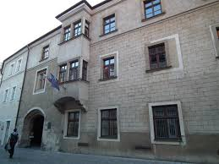 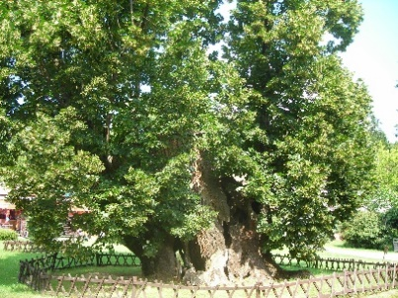

- prezývku získal podľa znaku v rodovom *erbe - havran (corvinus)*

- syn slávneho otca **Jána Huňadyho,**  **najbohatší** uhorský veľmož

- roku **1458** zvolený uhorskou šľachtou za uhorského kráľa po smrti **Ladislava Pohrobka**

**Vnútorná politika**:

Obmedzil moc vysokej šľachty, opieral sa o strednú a nižšiu šľachtu a mestá.

Definitívne zlikvidoval bratrícke hnutie – r. 1467 zničil posledný tábor pri Veľkých Kostoľanoch (veliteľov popravil, vojakov prijal do svojho vojska)

Utvoril stále žoldnierske vojsko = **Čierny pluk** (20 tisíc jazdcov, 8 tis. pešiakov).

(Doň vstúpil aj hlavný hrdina básnickej skladby A. Sládkoviča Detvan Martin Hudcovie.)

Nákladné vojny a nádheru kráľovského dvora financoval daňovými reformami, ktoré

3-násobne zvýšili príjmy do kráľovskej pokladnice – zaviedol daň od komína (každá poddanská usadlosť musela platiť 1 zlatý) a vojenskú daň.

Podporoval **valašskú kolonizáciu** (kočovní pastieri oviec a kôz, pôvodom z Rumunska, osídľovali hornaté oblasti Slovenska).

**Kultúra a vzdelanie:**

Sám bol veľmi vzdelaný, mal humanistickú výchovu (okrem maďarčiny ovládal latinčinu, nemčinu, češtinu).

Vďaka jeho 2. manželke Beatrice Aragónskej prišli do Uhorska významní učenci z Talianska, ktorí šírili myšlienky humanizmu a renesancie.

Roku 1465 získal od pápeža povolenie na zriadenie univerzity, 1. na území Slovenska.

**R. 1467 bola v Bratislave otvorená Academia Istropolitana** (dnes tu sídli VŠMU).

Vyučovali tu významní učenci – astronóm Ján Müller Regiomontanus,

matematik Vavrinec Koch z Krompách)

V  Budíne postavil renesančnú knižnicu **Bibliotéke Corviniane** (rukopisy).

**Zahraničná politika:**

Zastavil postup Turkov, ale nedokázal ich natrvalo zastaviť.

Jeho **cieľom** bolo utvoriť mocnú stredoeurópsku ríšu, preto sa usiloval obsadiť **české**

a  **rakúske** krajiny a dosiahnuť titul rímskeh-nemeckého **cisára**.

Viedol zdĺhavé vojny s českým kráľom Jurajom Poděbradským (Matej bol jeho zaťom), nárokoval si tak český trón. Po dobytí Moravy sa nechal časťou šľachty zvoliť za českého kráľa, ale skutočnú moc nikdy nezískal. (Po smrti Juraja Poděbradského sa stal českým kráľom **Vladislav Jagelovský**.)

Dobyl časť Dolného Rakúska a r. 1485 obsadil Viedeň – stala jeho novým sídlom. Tu aj nečakane zomrel. Nezanechal legálneho potomka – jeho nemanželského syna Jána Korvína, „knieža liptovské“ uhorská šľachta neprijala.

(*Zisti, ako súvisí s naším regiónom! .................................................................................. .)*